Formato de escrito de alegatos en un juicio ejecutivo mercantil.
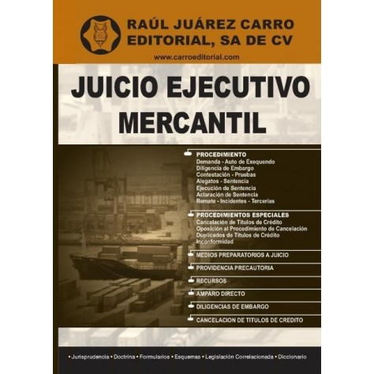

Esta guía fue realizada por el compañero Paco Hernández, puedes corregirla, complementarla, editarla, borrarle lo que consideres pertinente.
Es de todos y para todos……. ¡Compártela!

“De estudiante a estudiante se forman buenos litigantes”

_______
_______
VS
________
JUICIO EJECUTIVO MERCANTIL
ACCIÓN REINVIDICATORIA
EXPEDIENTE NÚMERO:
C.JUEZ CIVIL DE CUANTIA MENOR CON RESIDENCIA EN
CUAUTITLAN IZCALLI ESTADO DE MÉXICO
PRESENTE.

__________________________, promoviendo por mi propio derecho ante usted con el debido respeto comparezco para exponer:
Que por medio del presente escrito vengo a exhibir los siguientes breves apuntes de :

ALEGATOS.
Es el caso que en el presente juicio se reclamaron como prestaciones las siguientes:
- El pago de la suerte principal que corresponde a la cantidad de ___________()
- El pago de los intereses moratorios al tipo de 12% mensual sobre la suerte principal, causados desde el momento del vencimiento del documento base de la acción más los que se generen en el transcurso del presente juicio hasta que sea ejecutado.
- El pago de los gastos y costas del juicio.

Prestaciones que quedaron acreditadas con las siguientes probanzas primero con el documento base de la demanda ( pagare) el cual constituye prueba, asimismo no obstante que el demandado declara falsamente negando haber emitido el título, quedo acreditado con la pericial a cargo del perito tercero que dicho título si fue firmado por dicho demandado, en ese tenor se acredita la acción del suscrito.

POR LO EXPUESTO
A USTED C.JUEZ RUEGO SE SIRVA:
UNICO.- Proveer conforme a derecho.
“PROTESTO LO NECESARIO”
___________________

Abogado patrono:_________.

